Sscript5_prueba_de_T_dependiente.R

Usuario

2025-04-09

# Tamara Martinez Martinez  
# 2067694  
# 09/04/2025  
  
# Prueba de t dependiente  
  
semillas <-read.csv("Prod.csv", header = T)  
semillas$Tiempo <- as.factor(semillas$Tiempo)  
  
boxplot(semillas$Kgsem ~ semillas$Tiempo,  
 xlab = "Periodo colecta",  
 ylab = "Peso semillas (kg)",  
 col = "orange")

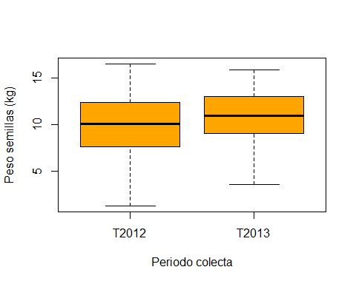

tapply(semillas$Kgsem, semillas$Tiempo, mean)

## T2012 T2013   
## 10.1066 10.8954

10.1066-10.8954

## [1] -0.7888

t.test(semillas$Kgsem ~ semillas$Tiempo, paired = T)

##   
## Paired t-test  
##   
## data: semillas$Kgsem by semillas$Tiempo  
## t = -1.2538, df = 49, p-value = 0.2159  
## alternative hypothesis: true mean difference is not equal to 0  
## 95 percent confidence interval:  
## -2.0530953 0.4754953  
## sample estimates:  
## mean difference   
## -0.7888